Бекітемін:
Оқу ісі жөніндегі орынбасары: ____________________

Бөлім: | Физикалық өлшеулер
Педагогтың аты-жөні:
Күні:
Сынып: 10 | Қатысушылар саны: | Қатыспағандар саны:
Сабақтың тақырыбы: | Физикалық шамалардың қателіктері. Өлшеулер нәтижесін өңдеу. №1 Зертханалық жұмыс. «Көлбеу жазықтық бойымен қозғалатын дененің үдеуін анықтау»
Оқу бағдарламасына сәйкес оқыту мақсаттары: | 10.1.1.2 – жүйелік және кездейсоқ қателіктерді ажырата білу;  10.1.1.3 – тәуелсіз, тәуелді және тұрақты физикалық шамаларды анықтау;  10.1.1.4 – физикалық шамалардың өлшеу дәлдігін ескере отырып, тәжірибелік зерттеудің соңғы нәтижесін жазу
Сабақтың мақсаты: | - қазіргі замандағы физиканың рөлі туралы пікірін дәйектейді  - жүйелік және кездейсоқ қателіктерді ажыратады  - тәуелсіз, тәуелді және тұрақты шамаларды анықтайды  - өлшеу нәтижесін абсолюттік және салыстырмалы қателігімен өңдейді
Құндылықтарға баулу: | «Адал азамат» бағдарламасы бойынша: Еңбекқорлық және кәсіби біліктілік.  «Еңбек етсең ерінбей, тояды қарның тіленбей» – Абай Құнанбайұлы.  Құндылық топтық жұмыстағы жауапкершілік пен өзара құрмет арқылы жүзеге асады.
Сабақтың барысы:
Сабақтың кезеңі/ уақыт | Педагогтің әрекеті | Оқушының әрекеті | Бағалау | Ресурстар
Сабақтың басы  4 минут  Ұйымдастыру, қызығушылықты ояту, мақсат қою | Ұйымдастыру кезеңі. Сәлемдесу, түгендеу, бағалау парағын тарату.  Білімді өзектендіру: «Иә – жоқ» ойыны. «Қазіргі замандағы физиканың рөлі» тақырыбы бойынша 5 тұжырым оқылады, оқушылар «иә» (жасыл) немесе «жоқ» (қызыл) карточкасын көтереді.  Проблемалық сұрақ: GPS навигаторы, смартфон, МРТ – бұлардың бәрі физиканың қай жетістіктеріне негізделген? Ал өлшеу дәлдігі неге маңызды?  Қауіпсіздік техникасы: зертханалық жұмыс ережелері қайталанады; топта «қауіпсіздік жауаптысы» тағайындалады.  Оқушылардың болжамдары тыңдалып, сабақтың тақырыбы мен мақсаты бірге анықталады. | Карточка көтеріп жауап береді, «жоқ» жауабын түсіндіреді.  Болжам айтып, мақсатты анықтауға қатысады. | ҚБ: ауызша кері байланыс, «Бас бармақ». | Слайд  Бағалау парағы
Сабақтың ортасы  7 минут  Теориялық дайындық. Теория, гипотеза | Теориялық негіз.  - Физика – техниканың, медицинаның, энергетиканың іргетасы (GPS – салыстырмалылық теориясы, смартфон – жартылай өткізгіштер).  - Жүйелік қателік – аспаптың немесе әдістің кемшілігінен тұрақты ауытқу; кездейсоқ қателік – өлшеу сайын өзгеретін ауытқу.  - Абсолюттік қателік ΔA = |A − A_орт|; салыстырмалы қателік ε = ΔA/A_орт · 100%.  - Тәжірибеде: тәуелсіз шама (өзгертеміз), тәуелді шама (өлшейміз), тұрақты шамалар (бақылаймыз).  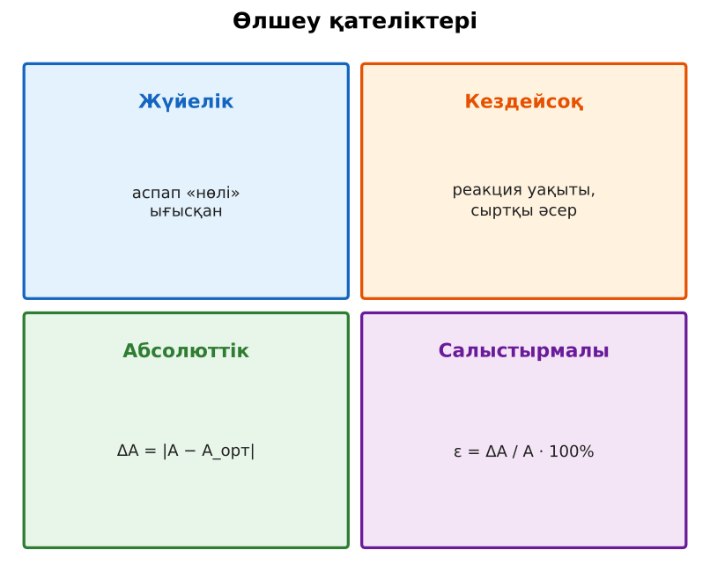  1-сурет. Өлшеу қателіктерінің түрлері  Гипотеза: оқушылар тәжірибенің нәтижесін болжап, жұмыс парағына жазады. | Теорияны қайталайды, гипотеза жазады. | Дескриптор:  - қазіргі замандағы физиканың рөлі туралы пікірін дәйектейді.  1 балл | Физика 10-сынып оқулығы  Жұмыс парағы
Сабақтың ортасы  17 минут  Зертханалық жұмыс. Топпен тәжірибе жүргізу | Құрал-жабдықтар: зертханалық жиынтық.  Жұмыс барысы:  Өлшеу нәтижелерінің кестесі: Қосымша 1-дегі кесте  Мұғалім топтарды аралап, аспаптан дұрыс оқуды және қауіпсіздікті қадағалайды.  ЕББҚ оқушыларына: ірі шрифтті (16–18) карточкалар, формулалар жадынамасы; белсенді рөл беру (уақыт сақшысы, материал таратушы). | Құралдарды жинап, өлшеу жүргізеді.  Кестені толтырып, есептейді. | Дескриптор:  - құралдарды дұрыс жинайды, қауіпсіздікті сақтайды – 1;  - өлшеулерді жүргізіп, кестеге енгізеді – 1;  - жүйелік және кездейсоқ қателіктерді ажыратады – 1;  3 балл | Жиынтық  Жұмыс парағы
Сабақтың ортасы  9 минут  Нәтижені өңдеу. Талдау, қорытынды, қателік | Талдау сұрақтары (деңгейлік):  А:  Жүйелік және кездейсоқ қателікке бір-бір мысал келтір.  В:  Жоғарыдағы деректер бойынша T = (T_орт ± ΔT) түрінде жаз.  С:  «Серіппенің созылуы жүктің массасына тәуелділігі» тәжірибесінде тәуелсіз, тәуелді және тұрақты шамаларды анықтап, жүйелік қателіктерді азайту жолын ұсын.  Үлгі есеп / мысал. Өлшеу қателігі  Қорытынды: гипотеза нәтижемен салыстырылады; өлшеу қателігінің себептері аталады. | Нәтижені талдап, қорытынды жазады. | Дескриптор:  - өлшеу нәтижесін абсолюттік және салыстырмалы қателігімен өңдейді;  - қателік себептерін атайды.  2 балл | Калькулятор  Миллиметрлік қағаз
Сабақтың соңы  8 минут  Бекіту, рефлексия, үй тапсырмасы | Бекіту: LearningApps викторинасы (мұғалім алдын ала дайындайды). Сұрақтар:  - ε = ΔA/A: 0,1 және 5 (2%)  - Кездейсоқ қателікті қалай азайтамыз? (көп рет өлшеу)  - Өлшейтін шама? (тәуелді)  LearningApps: https://learningapps.org/  Рефлексия «Бес саусақ»: бас бармақ – не білдім; балан үйрек – кімге көмектестім; ортан терек – көңіл-күйім; шылдыр шүмек – не қиын болды; кішкене бөбек – не үйрендім.  Үй тапсырмасы (таңдау бойынша):  - А: §1–2; 3 есеп.  - В: Өз пульсін 5 рет өлшеп, нәтижені өңдеу.  - С: «XXI ғасырдың физикадағы 5 жаңалығы» хабарламасы. | Викторинаға жауап береді.  Балын қосып, өзін-өзі бағалайды.  Рефлексия жасайды. | Дескриптор: викторина сұрақтарының 80%-ына дұрыс жауап береді – 1 балл  Шкала: 90–100% «өте жақсы», 70–89% «жақсы», 50–69% «қанағаттанарлық» | LearningApps (QR)  Kundelik.kz
Мұғалімге ескерту: оқушылар жиі жіберетін қателер
- Көп рет өлшеу қателікті жояды. → Кездейсоқ қателікті азайтады, жүйелікті емес.
Өмірмен байланыс
Медициналық зертханада талдау нәтижесі әрқашан қателікпен беріледі; GPS ±3 м дәлдікпен.
Тапсырмалардың жауап кілті
Тапсырма | Жауабы
А | Жүйелік: нөлі ығысқан таразы; кездейсоқ: секундомерді кеш басу.
В | T_орт = 2,01 с; ΔT_орт ≈ 0,02 с; T = (2,01 ± 0,02) с; ε ≈ 1%.
С | Тәуелсіз – масса; тәуелді – ұзару; тұрақты – серіппе, температура; құралды калибрлеу, нөлді тексеру.
Қосымша 1 | Бірлікпен / пайызбен.
Қосымша 2 | ≈ 1,5%.
Үлгі есеп | ε ≈ 0,4%.

Қосымша 1. Оқушыға арналған тапсырмалар парағы (басып шығаруға)
Аты-жөні: …………………………………… Сынып: ………… Күні: ……………

А деңгейі
Жүйелік және кездейсоқ қателікке бір-бір мысал келтір.
____________________________________________________________________________________________
____________________________________________________________________________________________

В деңгейі
Жоғарыдағы деректер бойынша T = (T_орт ± ΔT) түрінде жаз.
____________________________________________________________________________________________
____________________________________________________________________________________________
____________________________________________________________________________________________

С деңгейі
«Серіппенің созылуы жүктің массасына тәуелділігі» тәжірибесінде тәуелсіз, тәуелді және тұрақты шамаларды анықтап, жүйелік қателіктерді азайту жолын ұсын.
____________________________________________________________________________________________
____________________________________________________________________________________________
____________________________________________________________________________________________

Қосымша тапсырмалар
1) Абсолют және салыстырмалы қателіктің айырмасы?
____________________________________________________________________________________________
2) 3,42 ± 0,05 м нәтижесінің ε-ы?
____________________________________________________________________________________________
Қосымша 3. Тірек-конспект (бос орындарды сабақ барысында толтыр)
Тақырып: Физикалық шамалардың қателіктері. Өлшеулер нәтижесін өңдеу. №1 Зертханалық жұмыс. «Көлбеу жазықтық бойымен қозғалатын дененің үдеуін анықтау»

• Физика – техниканың, медицинаның, энергетиканың іргетасы (GPS – салыстырмалылық теориясы, смартфон – жартылай өткізгіштер).
• _________________ – аспаптың немесе әдістің кемшілігінен тұрақты ауытқу; ___________________ – өлшеу сайын өзгеретін ауытқу.
• Абсолюттік қателік ΔA = |A − A_орт|; салыстырмалы қателік ε = ΔA/A_орт · 100%.
• Тәжірибеде: тәуелсіз шама (өзгертеміз), тәуелді шама (өлшейміз), тұрақты шамалар (бақылаймыз).

Есімде қалған формула / ереже: ____________________________________________________________
____________________________________________________________________________________________
Қосымша 2. Бағалау парағы (әр оқушыға)
Кезең | Дескриптор | Балл | Менің балым
Теориялық дайындық. Теория, гипотеза | Дескриптор: - қазіргі замандағы физиканың рөлі туралы пікірін дәйектейді. | 1
Зертханалық жұмыс. Топпен тәжірибе жүргізу | Дескриптор: - құралдарды дұрыс жинайды, қауіпсіздікті сақтайды – 1; - өлшеулерді жүргізіп, кестеге енгізеді – 1; - жүйелік және кездейсоқ қателіктерді ажыратады | 3
Нәтижені өңдеу. Талдау, қорытынды, қателік | Дескриптор: - өлшеу нәтижесін абсолюттік және салыстырмалы қателігімен өңдейді; - қателік себептерін атайды. | 2
Бекіту, рефлексия, үй тапсырмасы | Дескриптор: викторина сұрақтарының 80%-ына дұрыс жауап береді – 1 балл Шкала: 90–100% «өте жақсы», 70–89% «жақсы», 50–69% «қанағаттанарлық» | 1
Барлығы | 6–7 «өте жақсы», 5–5 «жақсы», 3–4 «қанағаттанарлық» | 7

Қосымша 4. Көрнекілік (интерактивті тақтаға немесе басып шығаруға)
1-сурет. Өлшеу қателіктерінің түрлері

Суретпен жұмыс (сұрақтар): 1) Суретте қандай құбылыс/құрылғы бейнеленген? 2) Қандай физикалық шамалар көрсетілген және олар қалай байланысқан? 3) Суретке сүйеніп, өмірден бір мысал келтір.
Сандық ресурстар (QR-кодтар)
LearningApps – викторина  https://learningapps.org/   | Bilimland – видеосабақ  https://bilimland.kz/   | OPIQ – цифрлық оқулық  https://www.opiq.kz/  

